Chương 9
1.Lý thuyết cốt lõi
2.Nhiệm vụ thực hành
3.Yêu cầu bằng chứng
A.Code đã hoàn thiện
1. Dán (paste) code của khối <form> trong tệp list.blade.php (chứng minh bạn đã thêm
@csrf)
<form action="{{ route('sinhvien.store') }}" method="POST">
@csrf

<label>Tên: <input type="text" name="ten_sinh_vien" required></label>
<label>Email: <input type="email" name="email" required></label>
<button type="submit">Thêm</button>
</form>
2. Dán (paste) code của khối @foreach trong tệp list.blade.php (chứng minh bạn dùng {{
}}).
@foreach($danhSachSV as $sv)
<tr>
<td>{{ $sv->id }}</td>
<td>{{ $sv->ten_sinh_vien }}</td>
<td>{{ $sv->email }}</td>
<td>{{ $sv->created_at }}</td>
</tr>
@endforeach
B.Ảnh chụp màn hình kết quả
1. Ảnh 1 (Bằng chứng Chống CSRF): Tải trang /sinhvien, nhấn chuột phải $\rightarrow$
View Page Source (Xem nguồn trang). Chụp ảnh màn hình mã nguồn HTML, khoanh
tròn vào thẻ <input type="hidden" name="_token" ...> mà @csrf đã tự động tạo ra
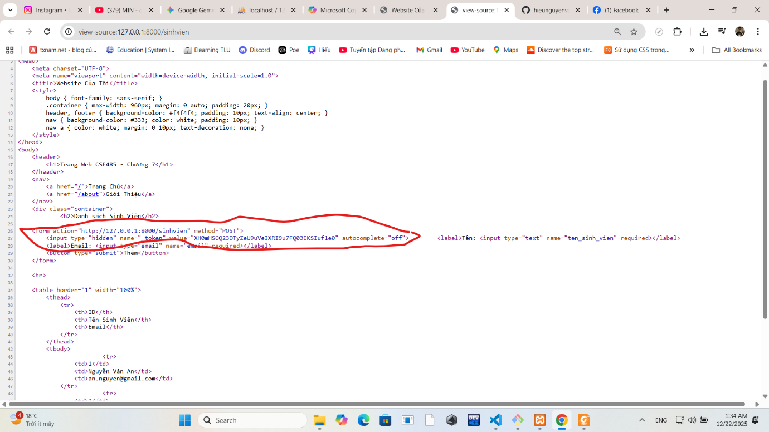
2. Ảnh 2 (Bằng chứng Chống XSS): Chụp ảnh màn hình trang /sinhvien sau khi bạn đã
thêm sinh viên ở (TODO 6 & 7). Ảnh phải cho thấy dòng chữ <script>alert('Ban da bi
XSS!');</script> được in ra dưới dạng text trên bảng, chứ KHÔNG CÓ popup "alert"
nào hiện lên.
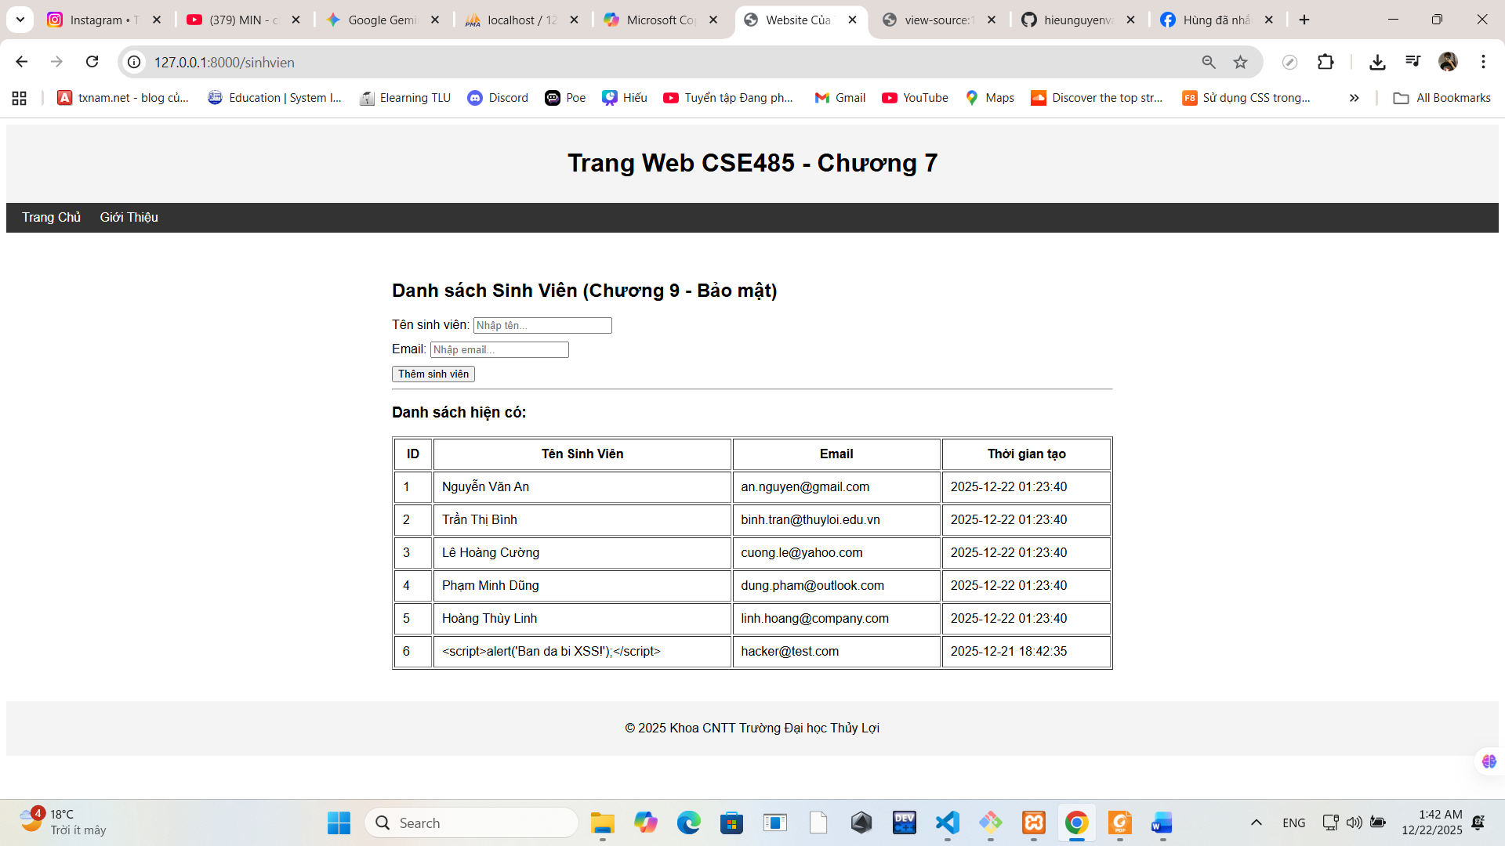
4 Câu hỏi phản biện
Câu hỏi: Sự khác biệt cơ bản giữa Xác thực (Authentication) và Phân quyền (Authorization) là gì?

